KẾ HOẠCH DẠY HỌC
Môn học: Tiếng Việt
Tên bài học: Góc sáng tạo: Giữ lấy màu xanh tiết: 289
I. Yêu cầu cần đạt.
1. Kiến thức, kỹ năng :
- Viết về một việc em đã chứng kiến hoặc đã tham gia thể hiện sự thân thiện với thiên nhiên, bảo vệ môi trường.
- Biết trang trí bài viết bằng tranh, ảnh các hoạt động bảo vệ thiên nhiên, môi trường do em sưu tầm, cắt dán. Chữ viết rõ ràng, mắc ít lỗi chính tả, ngữ pháp.
2. Năng lực
- Năng lực chung: Biết cùng các bạn thảo luận nhóm; hợp tác tìm hiểu bài.
- Năng lực riêng: Biết trưng bày, giới thiệu tự tin sản phẩm của mình với các bạn.
3. Phẩm chất
- Nâng cao ý thức bảo vệ thiên nhiên, môi trường.
* Dạy lồng ghép GDQP-AN: Giáo dục học sinh biết tham gia vào những việc thể hiện sự thân thiện với thiên nhiên, bảo vệ môi trường
II. Đồ dùng dạy học
1.Giáo viên:
- KHBD.
- Giấy A4, những mẩu giấy có dòng ô li (cỡ 7cmx8cm) đủ phát cho từng HS viết đoạn văn.
- Những viên nam châm để gắn sản phẩm của HS lên bảng lớp.
2.Học sinh:
- SHS.
- Tranh ảnh thiên nhiên, chim, thú, các hoạt động bảo vệ thiên nhiên ; giấy màu, bút chì, bút dạ, kéo, hồ dán.
III. Các hoạt động dạy học chủ yếu
Hoạt động của Giáo viên | Hoạt động của Học sinh
I. HOẠT ĐỘNG KHỞI ĐỘNG  - GV giới thiệu bài học: Trong tiết học ngày hôm nay, chúng ta sẽ: Viết về một việc em đã chứng kiến hoặc đã tham gia thể hiện sự thân thiện với thiên nhiên, bảo vệ môi trường. Biết trang trí bài viết bằng tranh, ảnh các hoạt động bảo vệ thiên nhiên, môi trường do em sưu tầm, cắt dán. Chữ viết rõ ràng, mắc ít lỗi chính tả, ngữ pháp. Chúng ta cùng vào bài học.  II. HOẠT ĐỘNG HÌNH THÀNH KIẾN THỨC  Hoạt động 1: Tìm hiểu yêu cầu của Bài tập 1, 2, 3  - GV nêu yêu cầu bài tập 1, chỉ hình minh họa và yêu cầu HS cho biết mỗi bức tranh, tấm ảnh dưới đây nói về điều gì?  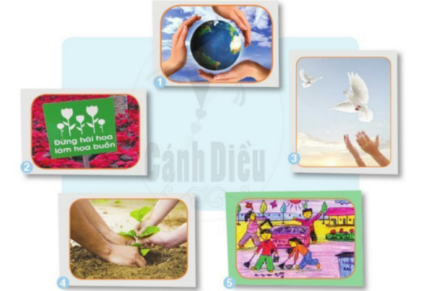  - GV yêu cầu HS đọc tiếp nối nhau yêu cầu Bài tập 2, 3.  + HS1 (Câu 2): Viết 4-5 câu về một việc em đã chứng kiến hoặc đã tham gia thể hiện sự thân thiện với thiên nhiên, bảo vệ môi trường.  + HS2 (Câu 3): Trưng bày và giới thiệu sản phẩm, bình chọn những sản phẩm đẹp, có nội dung hay.  - GV đọc cho HS đọc mẫu đầy đủ của đoạn viết trong SGK: Trên cây xoài gần nhà tôi có một tổ chim sẻ. Ông tôi rất vui, bảo “Đất lành chim đậu . Ngày ngày, tôi rắc thóc dưới gốc cây cho sẻ ăn. Lũ sẻ có vẻ thích sống trong vườn nhà tôi lắm nên chúng cứ kêu lích rích rất vui.  - GV yêu cầu HS bày lên bàn những gì đã chuẩn bị: tranh ảnh do HS cắt dán, sưu tầm hoặc vẽ; giấy bút, kéo, hồ dán,... GV phát cho mỗi HS 1 tờ A4 kèm mẩu giấy có dòng kẻ ô li.  - GV mời một số HS nối tiếp nhau nói về những gì mình sẽ viết: về hoạt động trồng cây cây hoa, trồng rau, bảo vê chim chóc, dọn vệ sinh đường làng, ngõ xóm,... thể hiện sự thân thiện với thiên nhiên, bảo vệ môi trường.  Hoạt động 2: Viết đoạn văn (4 - 5 câu) về một việc bạn đã chứng kiến hoặc tham gia..., trang trí sản phẩm  - GV yêu cầu HS viết đoạn văn vào mẩu giấy có dòng kẻ ô li. GV giúp đỡ những HS yếu, kém; khuyến khích HS khá, giỏi viết nhiều hơn 5 câu.  - GV yêu cầu HS viết xong sẽ dán đoạn văn lên giấy A4, dán ảnh sưu tầm hoặc vẽ, tô màu lên tờ A4 / hoặc VBT.  - GV hướng dẫn và giúp đỡ HS, động viên đế tất cả HS đều mạnh dạn thể hiện mình.  Hoạt động 3: Trưng bày, giới thiệu sản phẩm  - GV yêu cầu mỗi tổ, nhóm trưng bày sản phẩm của tổ, nhóm mình - gắn tên bảng lớp hoặc lên tường như một phòng tranh.  - GV hướng dẫn cả lớp đếm sản phẩm của từng tổ, nhóm. Tổ, nhóm nào có đủ bài được nhận tràng vỗ tay.  - GV mời đại diện mỗi nhóm lần lượt trình bày sản phẩm của nhóm mình: số bài, chất lượng; giới thiệu 2 - 3 bài tiêu biểu (có thể mời HS có sản phẩm tốt tự giới thiệu). Cả lớp vỗ tay sau mỗi lần 1 đại diện trình bày.  - GV mời cả lớp bình chọn những cá nhân có sản phẩm chất lượng / tổ, nhóm có sản phẩm chất lượng / các MC trình bày to, rõ, tự tin.  * Dạy lồng ghép GDQP-AN: Giáo dục học sinh biết tham gia vào những việc thể hiện sự thân thiện với thiên nhiên, bảo vệ môi trường  III. CỦNG CỐ, DẶN DÒ  - Nhận xét tiết học  Chuẩn bị Tự đánh giá | - HS lắng nghe, tiếp thu.  - HS quan sát hình minh họa và trả lời:  + Hình 1: Con người chung tay bảo vệ hành tinh xanh – Trái đất.  + Hình 2: Vườn hoa và tấm biển ghi dòng chữ: Đừng hái hoa làm hoa buồn.  + Hình 3: Đôi bàn tay vươn cao để thả chim bồ câu.  + Hình 4: Nhũng bàn tay đang vun trồng cây non.  + Hình 5: Các bạn nhỏ đang quét dọn sạch, đẹp đường làng, ngõ, xóm.  - HS đọc yêu cầu câu hỏi.  - HS chú ý lắng nghe.  - HS chuẩn bị đồ dùng học tập.  - HS trình bày.  - HS viết đoạn văn.  - HS dán đoạn văn lên giấy A4.  - HS trưng bày sản phẩm  - HS giới thiệu sản phẩm.
IV. Điều chỉnh sau bài dạy
…………………………………..…………………………………………………...
.……………………………………………………………………………………….………………………………………………………………………………………

